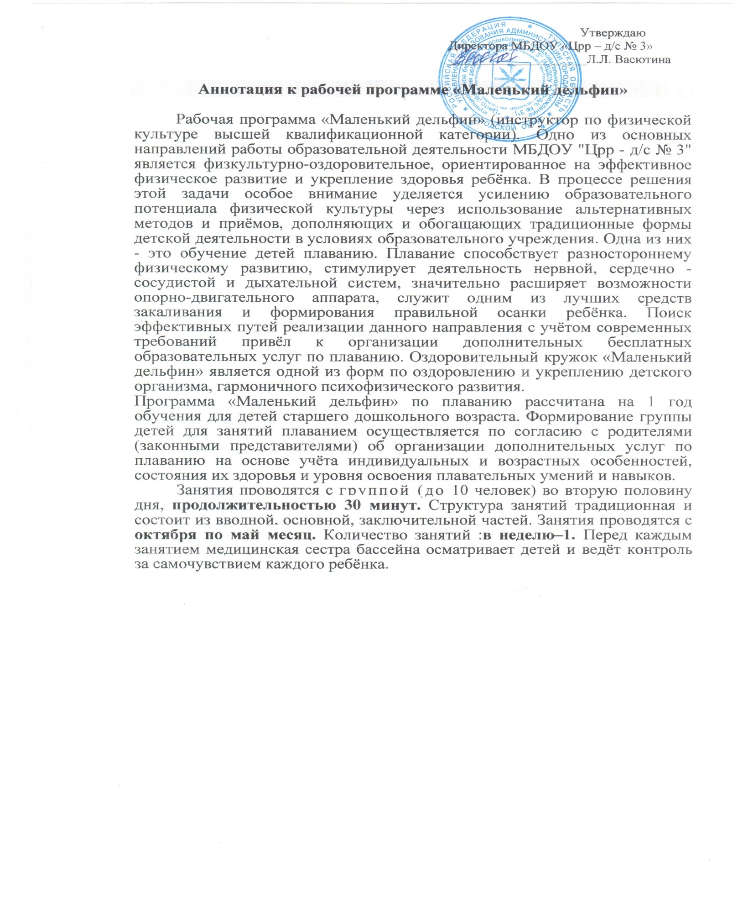

Аннотация к рабочей программе «Русская народная кукла»

Рабочая программа «Русская народная кукла» (воспитатель высшей квалификационной категории) направлена на прививание интереса и любви к русской тряпичной кукле как виду народного художественного творчества через изготовление образцов кукол. Работа по приобщению детей к традиционной тряпичной кукле предусматривает решение следующих воспитательно-образовательных задач.
Прививать интерес и любовь к русской тряпичной кукле как виду народного художественного творчества.
Содействовать развитию эстетического восприятия образцов народной игрушки, способности эмоционально откликаться на воздействие художественного образа.
Знакомить с народными традициями, в которых были задействованы лоскутные куклы.
Формировать знания, умения, практические навыки работы с текстильными материалами и умения самостоятельно создавать художественные изделия в традициях народного искусства.
Развивать у детей творческие способности, стремление к самостоятельному творчеству.
Учить грамотно подбирать цветовую гамму материалов для изготовления народных кукол.
Дать знания по использованию инструкционно-технологических карт при работе по изготовлению кукол.
Формировать творческое отношение к качественному осуществлению художественно-продуктивной деятельности.
Прививать любовь к обычаям предков, трудолюбие, художественный вкус.
Дети должны знать общие сведения о народных ремёслах, обрядах и традициях, историю народной тряпичной куклы; грамотно подбирать материалы для изготовления куклы, учитывая цветовое решение; освоить технологию изготовления народной куклы. Программа «Русская тряпичная кукла» рассчитана на 1 год обучения и является программой дополнительного образования по художественно-эстетическому направлению, 1 занятие в неделю во вторую половину дня. Продолжительность занятия 25-30 минут.

Аннотация к рабочей программе «Познаем мир с помощью оригами»
Оригами как способ создания из бумаги разнообразных поделок зародился в Японии более тысячи лет тому назад, но об истории происхождения этого искусства почти ничего не известно. Изготовление красочных фигурок являлось священным ритуалом. Утратив со временем свое религиозное предназначение, оригами стало украшением японского быта, народных праздников, карнавальных шествий. Это искусство, привлекающее и взрослых и детей, уже давно перешагнуло границы своей родины, получив широкое распространение во многих странах. Изготовление поделок из бумаги приемами многократного складывания и сгибания - увлекательное и полезное занятие для детей. Бумага самый доступный для ребенка и универсальный материал, широко применяемый не только в рисовании, аппликации, но и в художественном конструировании. Особенно привлекает детей возможность самим создать такие поделки из бумаги, которые затем будут использованы в играх, инсценировках, оформлении групп, подарены на день рождение, к празднику своим родителям, воспитателям и друзьям. Такая деятельность имеет большое значение в развитии творческого воображения ребенка, его фантазии, художественного вкуса, аккуратности, умение бережно и экономно использовать материал, намечать последовательность операции, активно стремиться к получению положительного результата, содержать в порядке рабочее место. Дети овладевают навыками и культурой труда, что важно для их подготовки к успешному обучению в школе. Конструируя из бумаги, дошкольники создают модели предметов и объектов действительности, отображая характерные их признаки в обобщенном виде, отвлекаясь от второстепенных особенностей и выделяя наиболее яркие и привлекательные детали. Так образ приобретает новые черты, оригинальную трактовку, что выражается в несколько условной, угловатой форме.
Работая с бумагой и инструментами, дети приобретают целый ряд полезных практических умений и навыков. Они узнают такие способы обработки бумаги, как сгибание, складывание пополам, в несколько раз в определенной последовательности, закрепляют приемы вырезывания частей и декоративных предметов, учатся склеивать их, скреплять на поверхности поделки с помощью проволоки. Дети знакомятся с разнообразными видами бумаги (рисовальная, чертежная, оберточная, гофрированная и пр.), учатся определять ее качество. Дошкольники узнают, что бумага бывает всевозможных цветов и различной по фактуре (блестящей, глянцевой, матовой, гладкой, шероховатой, тонкой и толстой на ощупь, плотной и рыхлой на разрыв, промокательной и водонепроницаемой). Дети учатся правильно пользоваться материалами и инструментами, содержать их в порядке; овладевают умением в точной последовательности выполнять задания, особенно при составлении тематических, декоративных композиций. Овладение детьми этих навыков и умений заносится в диагностические карты в начале и в конце каждого из двух учебных годов, так как программа рассчитана на детей старшего дошкольного возраста, которые имеют уже некоторые навыки работы с инструментами и бумагой.
Курс обучения по программе «Мир глазами детей» рассчитан на учебный год с режимом работы 1 занятие в неделю во вторую половину дня. Продолжительность занятия 20 минут.
Аннотация к рабочей программе «Горница »
по приобщению детей к истокам русской народной культуры
Рабочая образовательная программа воспитателя предназначена для построения системы дополнительных образовательных услуг педагогической деятельности коррекционных группы для детей младшего, среднего , старшего дошкольного возраста с общим недоразвитием речи и задержкой психического развития, обеспечение гарантий качества содержания, создания условий для коррекции нарушений, обеспечения индивидуального развития и раскрытия потенциала каждого ребенка посредством занятий в кружке
«Горница» по приобщению детей к истокам русской народной культуры.
Данная рабочая образовательная программа кружка «Горница» предназначена для проведения занятий в группах с детьми с 3 до 7 лет с общим недоразвитием речи и задержкой психического развития. При написании Программы использовались нормативные документы:
- Федеральный Закон РФ от 29.12.2012 №273-ФЗ "Об образовании в Российской Федерации";
- СанПин 2.4.1.3049-13;
-Приказ Министерства образования и науки Российской Федерации от 30 августа 2013 г. N 1014 г. «Об утверждении порядка организации и осуществления образовательной деятельности по основным общеобразовательным программам – образовательным программам дошкольного образования»;
- Устав и нормативные документы ДОУ.
В соответствии с ФГОС и с учетом образовательной программы детского сада использовались педагогические технологии О.Л. Князева, М.Д. Маханева «Приобщение детей к истокам русской народной культуры»С.Петербург,2000г.
Т.А. Бударина, О.А. Маркеева «Знакомство детей с русским народным творчеством», С.Петербург,2010г.
А.В.Орлова «Русское народное творчество и обрядовые праздники в детском саду2 ,Владимир,1995г.
Для каждой возрастной группы (2 младшей, средней, старшей, подготовительной к школе) определены примерные уровни ознакомления детей с жизнью и бытом , творчеством русского народа, ориентированные на нравственно-патриотическое и художественно-эстетическое воспитание, развитие воспитанников .В основу данной рабочей программы заложена программа О.Л. Князевой ,М.Д. Маханевой «Приобщение детей к истокам русской народной культуры».
Кружок «Горница» в данном случае выступает как специфическое средство познания окружающей действительности и существенно влияет на умственное и речевое развитие ребенка. Основание для перспективной разработки послужило обследование детей - логопатов по развитию мелкой моторики и конструктивного праксиса. В результате обследования выяснилось, что у детей с задержкой психического развития и детей-логопатов данного возраста характерен целый комплекс нарушений речи, развития психических процессов, памяти, воображения , мышления, координации движений : недоразвитие артикуляционной , общей и мелкой моторики кисти и пальцев рук ( дети затрудняются застегивать пуговицы, зашнуровывать ботинки, пользоваться ножницами. правильно держать карандаш . проводить горизонтальные и вертикальные линии , выполнять штрихи и другое ) . Данная программа рассчитана на 4 года и строится по тематическому принципу распределение материала, с учетом народных праздников и традиций , позволяющих организовать в работе тесную связь всех специалистов: учителя-дефектолога, учителя-логопеда, воспитателя в определении конкретного содержания в развитии и обучении воспитанников .
Программа ценна тем, что дети, посещающие кружок «Горница» и участвуя в календарных праздниках, легче начинают понимать и представлять как жили люди на Руси. Ребенок шире и глубже знакомится с жизнью русского народа, традициями, трудом, с поэтическим народным творчеством, музыкой, народными игрушками и промыслами. Методический материал распределен по годам, месяцам, неделям.

